СИБИРИАДА В МУЗЕЕ

За горами, за лесами, за широкими полями,
Не на небе - на земле, целый край есть в стороне.
В крае том житье не худо, за Уралом это чудо:
Сибирь – матушка лежит, по равнине Обь бежит
Людом славится земля, богатейшие края
И меха и соболя, вот такая там земля!

В школьном музее прошли музейные уроки, посвященные Дню Сибири. Юные музееведы приняли активное участие в подготовке данного мероприятия. До конца учебного года в таких уроках примут участие более 500 учащихся. Ребята с удовольствием узнают о традициях малых народов Красноярского края, занятиях сибиряков. Очень кстати в зале Сибирской избы появился новый экспонат-маслобойка, ей 100лет! А подарил ее учитель истории нашей школы Самойлов Дмитрий Иванович Самойлов.
Ребята знакомятся с историей освоения земель, традициями и обычаями народов, населяющих территорию Енисейской Сибири, а также о выдающихся людях, прославивших регион. Познавательной и полезной для учеников также была информация о природных объектах, уникальных достопримечательностях и редких животных.
В восьмой день ноября 1581 года дружина казаков под предводительством славного атамана Ермака Тимофеевича вступила в столицу Сибирского ханства — град Искер. Это положило начало новой эпохе в жизни и развитии нашего государства.
Народы Сибири, осознав, что Ермак принес не разрушение их устоев и обычаев, а доброжелательность и достойное уважение к местным жителям, присягнули на верность державе Российской.
Сибирь словно ждала Ермака. Ведь еще в 1555 году послы князей - братьев Едигера и Бекбулата, из татарского рода Тайбугинов, просили Иоанна IV принять Сибирь «под свою руку».
26 октября (по новому стилю 8 ноября) православная Церковь отмечает День памяти святого великомученика Димитрия Солунского, с древних времен почитаемого на Руси покровителя воинов. Согласно летописям, Ермаку и его товарищам перед решающей битвой на Чувашском мысу было видение этого христианского святого, что обещало поддержку свыше и победу в богоугодном деле.
Расширение границ России изменило ее политический статус, способствовало обогащению экономической, духовной и культурной жизни России. Обширные плодородные земли, населенные ценным пушным зверем леса, могучие сибирские реки, несметные запасы полезных ископаемых стали достоянием всего Российского государства.
‍
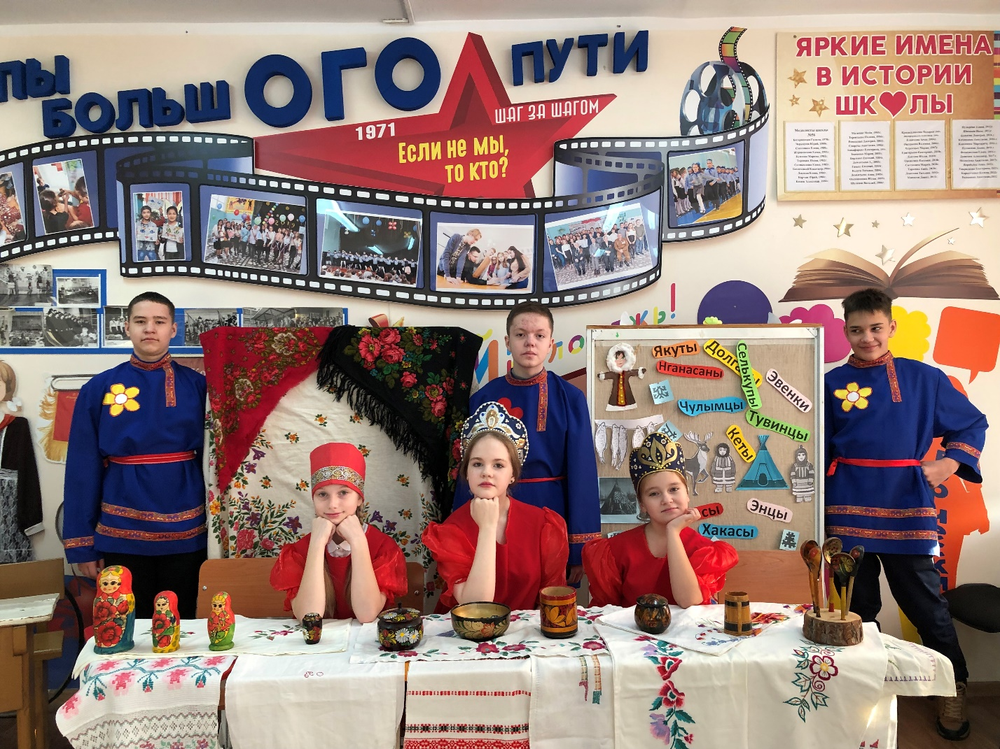

История свидетельствует, что в 1881 году император Александр III обратился с торжественным посланием к жителям Сибири в честь 300-летия вхождения ее в состав российского государства. Он пожелал сибирскому краю процветания и отметил выдающееся значение этой земли. В крупных городах России, в Москве и Петербурге, 26 октября 1881 года прошли праздничные мероприятия. Так Россия впервые отметила День Сибири.
С того времени крестные ходы и благодарственные молебны, посвященные памяти Ермака и его дружины, научные и просветительские мероприятия, общественные обеды, губернаторские приемы и балы, ярмарки и народные гулянья стали проводиться ежегодно. Специально к празднику выпускались газеты и журналы. Отмечался День Сибири в России вплоть до 1919 года.
Сибирь дала православному миру таких святых как Василий Мангазейский, Иоанн Тобольский, Иннокентий Иркутский, Симеон Верхотурский, Герман Аляскинский, Филофей Лещинский и Миcаил Абалакский.
Любовь к матушке-Сибири, благородное желание послужить ей, были присущи многим сибирякам. Сибирские купцы (Текутьев, Щеголевы, Кузнецовы, Переплётчиков, Баландина, Кытмановы и др.) проявляли свою любовь к родной земле щедрой благотворительностью, представители интеллигенции — истинные подвижники — были неизменными радетелями расцвета этого края.
Освоение месторождений нефти и газа, добыча и переработка полезных ископаемых — величайший трудовой подвиг нашего народа.
В краю непроходимых болот, дикой тайги, приполярной тундры, вечной мерзлоты проложены линии электропередач, автомобильные и железные дороги, выстроены красивые современные города.
И в наше время одним из главных богатств Сибири остаются люди, стремящиеся потрудиться во имя прославления и процветания родного края. Благодаря горячим душам и трудам таких сибиряков, в начале нашего века возобновилась традиция празднования Дня Сибири. Уже не первый год отмечают этот праздник города Красноярск, Иркутск, Чита и Тюмень. Именно в День Сибири представители разных национальностей собираются вместе, чтобы поблагодарить Бога за то, что довелось родиться, жить и трудиться в щедром краю, прославить землю сибирскую.
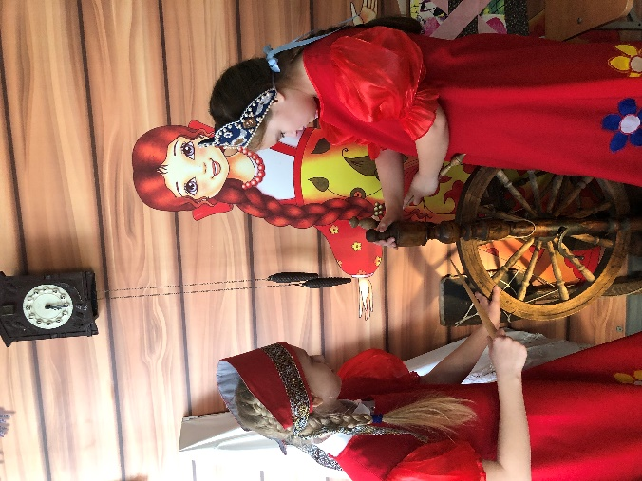 | 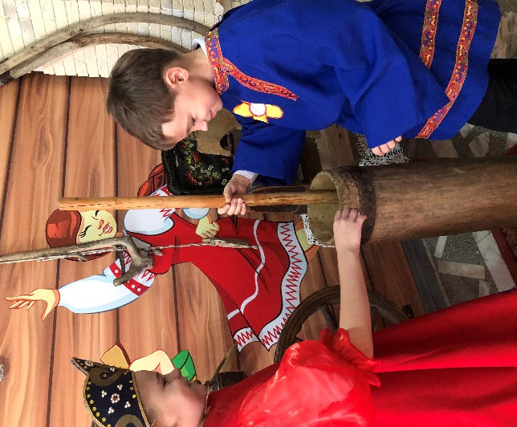
Празднование Дня Сибири позволяет глубже осознать, что мы едины, мы можем и будем жить дружно, воспитывая у своих детей уважение и доброжелательность к землякам, соседям.
Исследователи сибирского края отмечают свободолюбие, ярко выраженную привязанность к родной стороне и чувство собственного достоинства жителей этой гостеприимной земли. Добропорядочность, душевность, отзывчивость, любовь к Отечеству — вот те качества, которые сроднили русский народ с коренными народами Сибири, помогли общими силами отстоять Родину в период Великой Отечественной войны, помогают сегодня жить в мире и взаимопонимании.
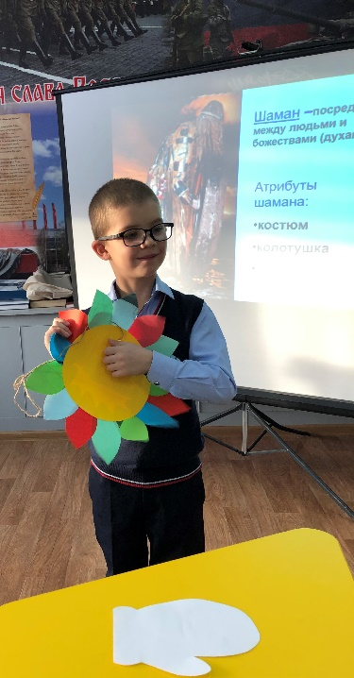 | 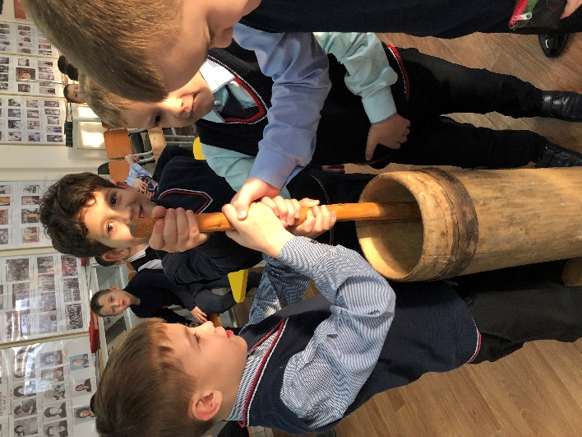

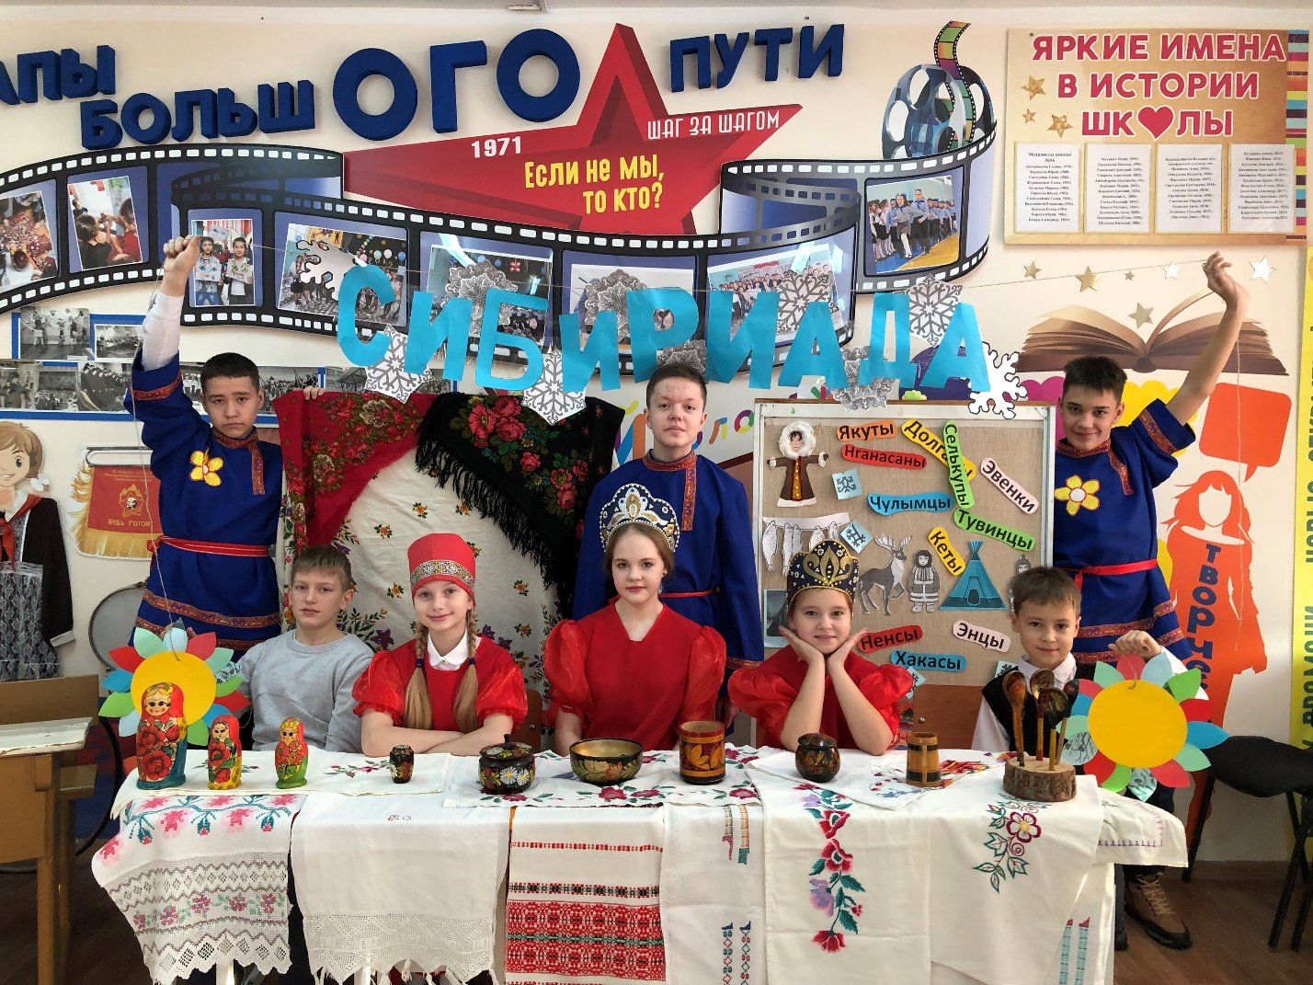

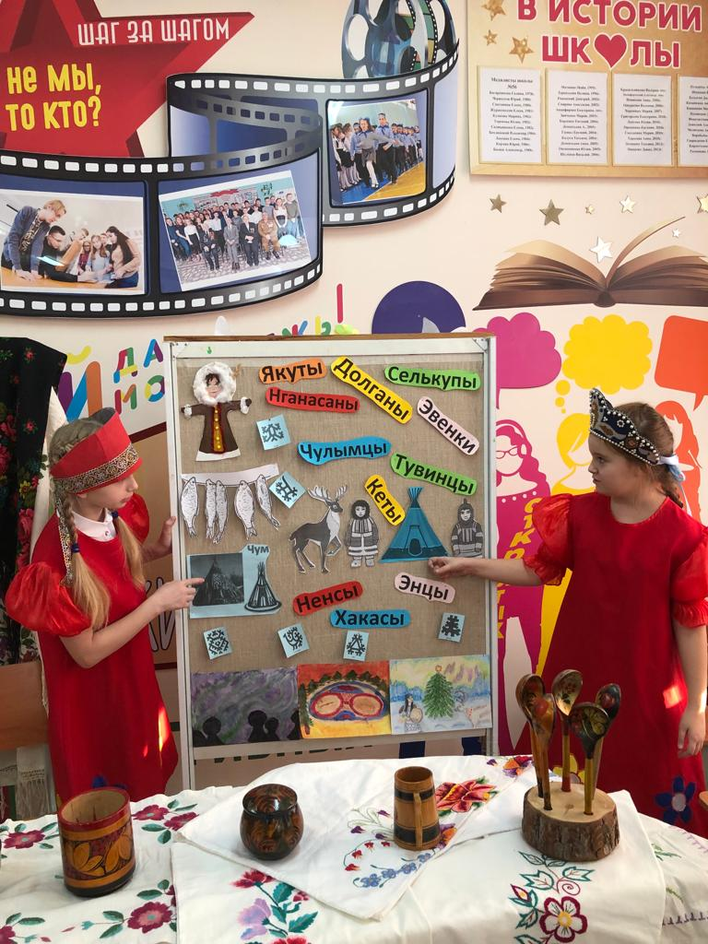
Животный мир Сибири разнообразен. Но особую ценность представляют пушные звери, такие как лиса, писец, медведь, соболь, горностай..
на территории проживают коренные народы Сибири: ненцы, эвенки, буряты, якуты, чукчи, которые занимаются оленеводством, охотой, рыбной ловлей, скотоводством.

Для местных народов Сибирь– не просто уголок нашей планеты, а родные места, знакомые с детства, наполненные волшебством и очарованием. Из поколения в поколения они передают друг другу легенды и сказы о священных местах Сибири, старинные предания о временах года, природных явлениях, животных.
Наша Сибирь является замечательным местом, а некоторые места и достопримечательности находятся или в книге Рекордов Гиннеса или единственные на планете.

Руководитель структурного подразделения Т.Ю.Калиниченко

30.11.2023

